Муниципальное бюджетное общеобразовательное учреждение города Коврова
"Средняя общеобразовательная средняя школа № 17
имени Героя Советского Союза Павла Семёновича Маштакова"

Секция: биология

«Определение наиболее благоприятных условий для прорастания семян»

Автор работы:
Антонова Надежда Павловна
ученица 1 - Г класса

Научный руководитель:
Крайнова Елена Валерьевна
учитель начальных классов

Ковров, 2021 год
СОДЕРЖАНИЕ

Введение………………………………………………………………………….3
Основная часть
Актуальность…………………………………………………………………..…3
Проблема…………………………………………………………………………3
Объект и предмет исследования……………………………………………..…3
Цель и задачи исследования……………………………………………...……..3
Этапы исследования………………………………………………………..……3
Исследование
Изучение литературы……………..…………….……………………………4 - 5
Наблюдения за прорастанием семян и развитием……………....….……....6 - 11
Заключение………………..………………………………………………… 12 -13
Литература………………………………………………………………………14

ВВЕДЕНИЕ.

Еще в глубокой древности человек знал, какие растения можно употреблять в пищу, а какие – ядовитые. Он же заметил, что если неправильно собирать семена растений, то можно остаться без пищи. Так, накапливая знания, древний человек научился ставить опыты, наблюдать над развитием растений в разных условиях. Человек выискивал вкусные и полезные растения, сохранял их, выращивал. Так возник огород.
Большое количество людей приобщилось к садоводству и огородничеству. Как приятно подать к столу переливающуюся утренней росой зелень петрушки, салата, лука, огурцы и помидоры, выращенные своими собственными руками! Но это очень тяжелый труд.
Еще в феврале – марте огородники-любители на подоконниках сажают семена различных овощных культур. И как часто можно услышать такую фразу: «плохо взошли семена». Почему так происходит? Передо мной встала проблема: выяснить, какие условия необходимы для прорастания семян.
Объектом моего исследования стали семена гороха, а предметом исследования – условия, необходимые для прорастания семян.

ЦЕЛЬ ИССЛЕДОВАНИЯ:
- выявить наиболее благоприятные условия для прорастания семян.
ЗАДАЧИ:
  - Изучить основные закономерности прорастания семян растений.
  - Наблюдать за семенами гороха, помещенными в разные условия.
  - Составить рекомендации для правильного проращивания семян.

ЭТАПЫ ИССЛЕДОВАНИЯ:
- Поисково-теоретический (анализ литературы, изучение проблемы).
- Опытно-экспериментальный.
- Заключительно-обобщающий.
ИЗУЗЕНИЕ ЛИТЕРАТУРЫ О ВОПРОСЕ ПОДГОТОВКИ СЕМЯН К ПРОРАСТАНИЮ.
Семя – растение в зачаточном состоянии с запасом питательных веществ. С помощью семян растения размножаются и расселяются. Пока семя находится в состоянии покоя, процессы жизнедеятельности протекают в нем вяло и их очень трудно заметить, но стоит семени попасть в благоприятные условия, как они активизируются и семя прорастает.
Прорасти и дать начало новому растению способны только семена с живым зародышем. Прорастанию семян предшествует их набухание вследствие проникновения внутрь семени воды.
Что наблюдается при прорастании семян? Например, при прорастании семян гороха молодой корень, развивающийся из зародышевого корешка, разрывает кожуру и выходит наружу. Он быстро растет и укрепляется в почве. Затем начинает расти зародышевый стебелек, который поднимает над поверхностью почвы почку. Из нее развивается наземный стебель с листьями.

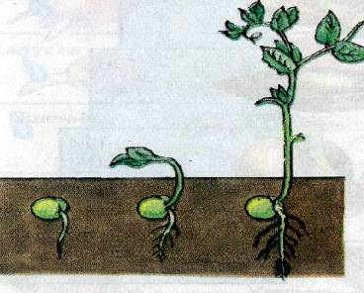

Семена могут долго лежать в бумажных пакетах, в мешочках из ткани, в зернохранилищах, находясь в состоянии покоя и не прорастая. Какие же условия необходимы, чтобы зародыш стал развиваться?
Для прорастания семян различных видов растений требуются разные условия. Но три условия необходимы для прорастания всех без исключения семян – это вода, воздух и тепло.
Зародыш может потреблять питательные вещества только в виде раствора. Для прорастания семян разных растений требуется различное количество воды. Например, горошины поглощают воды в полтора раза больше своей массы.

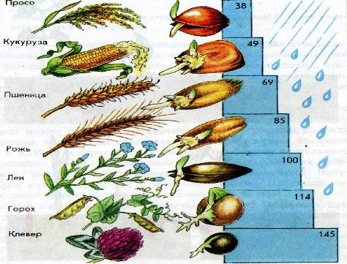

Зародыш, находящийся в семени, энергично дышит, а поэтому требует постоянного притока кислорода.
Тепло прорастающим семенам необходимо так же, как вода и воздух. Если им достаточно воды и воздуха, но не хватает тепла, они не прорастут и в конце концов погибнут.
Попробуем проверить написанное выше на примере семян гороха и определить наиболее благоприятные условия для прорастания семян.

ВЫЯВЛЕНИЕ УСЛОВИЙ, НАИБОЛЕЕ БЛАГОПРИЯТНЫХ ДЛЯ ПРОРАСТАНИЯ СЕМЯН.

1 декабря.
Сначала проверили качество семян. В стакан насыпали семена гороха, помешали ложечкой, оставили на две минуты. Плохие (пустые) семена всплыли, а хорошие опустились на дно.

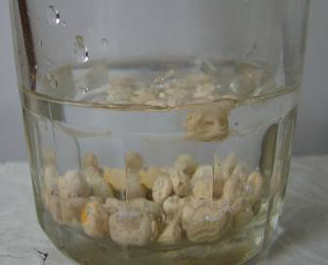

Затем избавили семена от микробов, поместив их в светло-розовый раствор марганцовки на 10-15 минут.
Часть семян гороха положили в три блюдечка на влажную ткань, затем таким же образом накрыли их сверху и поместили следующим образом:
- 1 блюдечко в теплое место (22 – 25^{о}С);
- 2 блюдечко в более прохладное место (15 – 18^{о}С);
- 3 блюдечко в прохладное место (5 -8^{о}С).

Другую часть семян гороха посадили сразу в землю в две плошки. Полив стали производить:
- в 1 плошке по мере высыхания почвы;
- во 2 плошке редко.

2 декабря.

1 блюдечко: семена набухли.

2 блюдечко: без изменений.

3 блюдечко: без изменений.

3 декабря.

1 блюдечко: корешок разорвал кожуру и вышел наружу.
2 блюдечко: семена набухли, у некоторых
показался корешок.
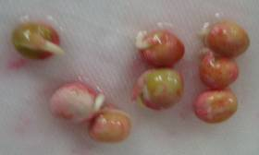
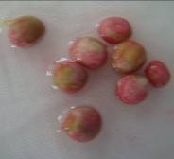

3 блюдечко: без изменений.
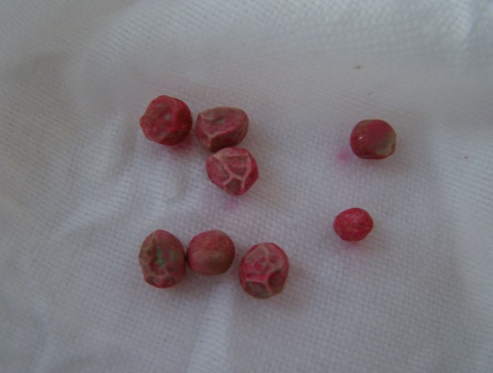

4 декабря.

1 блюдечко: корешок увеличился до 1см, показался стебелек.
2 блюдечко: у всех семян показался
небольшой корешок.

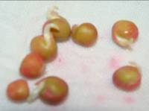
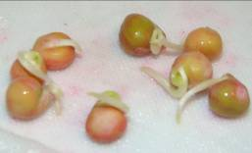

3 блюдечко: без изменений.
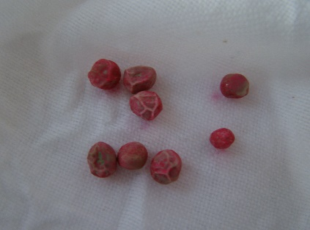

5 декабря.

1 блюдечко: корешок до 2см длиной, изогнутый стебелек
до 1см.
2 блюдечко: корешок увеличился
до 1см.

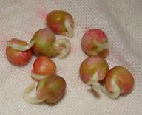
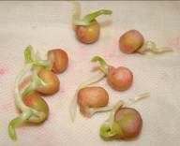

3 блюдечко: изменений не видно.
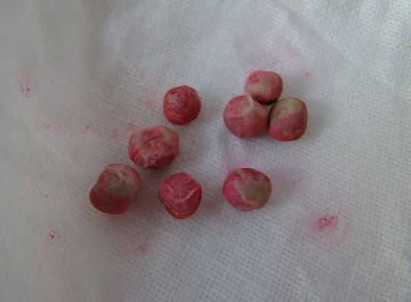

1 плошка: над поверхностью почвы показалось три побега из пяти.

2 плошка: только один побег.

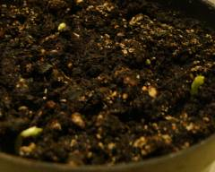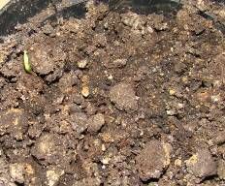

6 декабря.

1 блюдечко: побег увеличился до 2,5см, стали раскрываться первые листочки.
2 блюдечко: из-под кожицы показался побег.

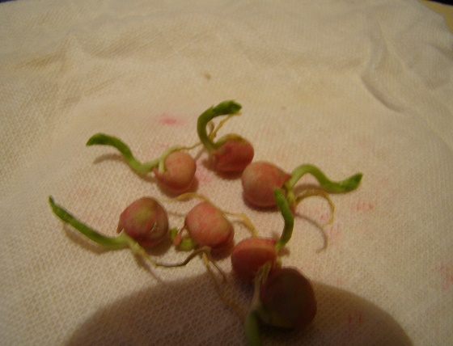
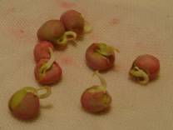

3 блюдечко: семена немного набухли.
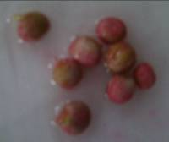

1 плошка: все семена проросли, побеги высотой до 2см.
2 плошка: проросло только три семени.

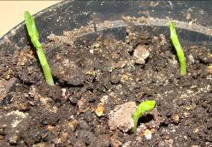
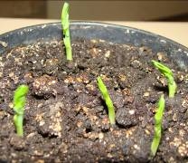

10 декабря.

1 плошка: стебель удлинился до 7см, число листьев увеличилось
до 8.
2 плошка: стебель длиной до 5см, листьев 6, проросло еще одно семя.

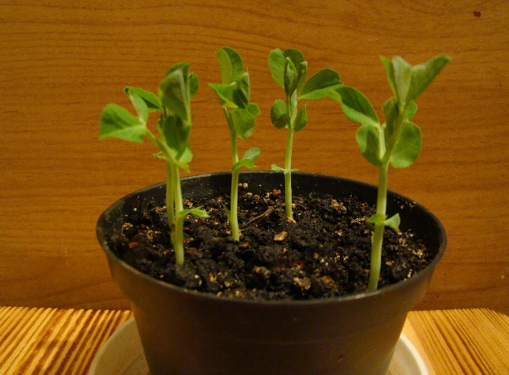
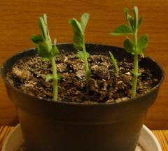

18 декабря.

1 плошка: растения выросли дл 12см, появились цепляющиеся усики.
2 плошка: растения ниже, не такие густые, последнее растение развивается очень медленно, одно семя так и не проросло.

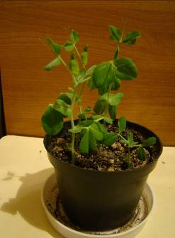
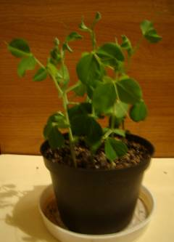

ЗАКЛЮЧЕНИЕ.
В результате проведенной работы можно дать следующие рекомендации:
- проверить качество семян на всхожесть;
- избавить семена от микробов;
- обеспечить правильный полив;
- не допускать резких перепадов температур в помещении.

Выводы:
- Прорасти могут только качественные семена и избавленные от микробов.
- Семена прорастут только в том случае, если у них будут вода, тепло и воздух.
Если проросшие семена гороха, пшеницы, ржи, подсолнечника, редиса очистить от кожуры, их можно употреблять в пищу. Они очень полезные. А можно добавить к очищенным семенам воды, соли или сахара, прокипятить их и съесть эту «кашку».
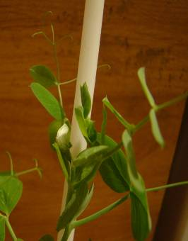
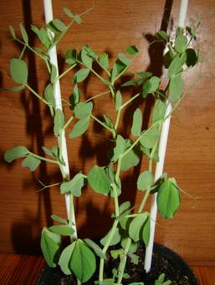
Мы продолжили выращивать горох. Вот, что получилось:

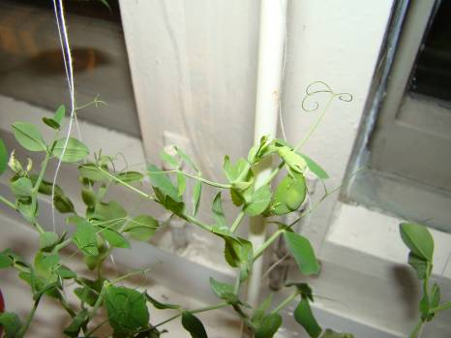

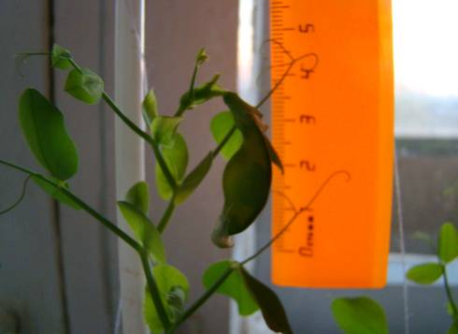

СПИСОК ЛИТЕРАТУРЫ:

- Алексейчик М. Путешествие в мир растений. – Минск: Изд-во Народная асвета, 1968.
- Белик В.Ф. Малая энциклопедия: наш огород. – Москва: Научное изд-во «Большая Российская энциклопедия», 1995.
- Держаков Н.В. Сад и огород любителя. – Донецк: МТПП «Литера», 1991.
- Штейнберг П.Н. Обиходная рецептура садовода. – С.-Петербург: Издательско-производственный центр МПИ, 1992.

